Informace o stravování a ubytování při MČR ČMF 9.6. – 11.6. Jaroměř

Stravování a ubytování soutěžících, vedoucích, trenérů, rodičů a doprovodu
V průběhu soutěžních dní nám bude k dispozici školní jídelna, která nám zajistí pro soutěžící, rodiče i doprovod celodenní stravu. Jídelna je cca 15 minut pěšky od sportovní haly na adrese Na Karlově 181.
Stravu je třeba si předem objednat prostřednictvím pořádající federace. K tomu slouží formulář návratka, který je umístěn na WWW a také přiložen v informačním e-mailu.
Po zpracování návratky - objednávky obdržíte fakturu na úhradu objednaných služeb. Stravenky na odběr stravy obdržíte po zaplacení faktury při prezenci v zalepené obálce vždy všechny pro celý klub najednou.
Faktury je nutné mít uhrazeny nejpozději do 5.6.2017 v opačném případě nebudou služby federací u poskytovatele objednány.
Zde je pár fotografií a mapka umístění jídelny:
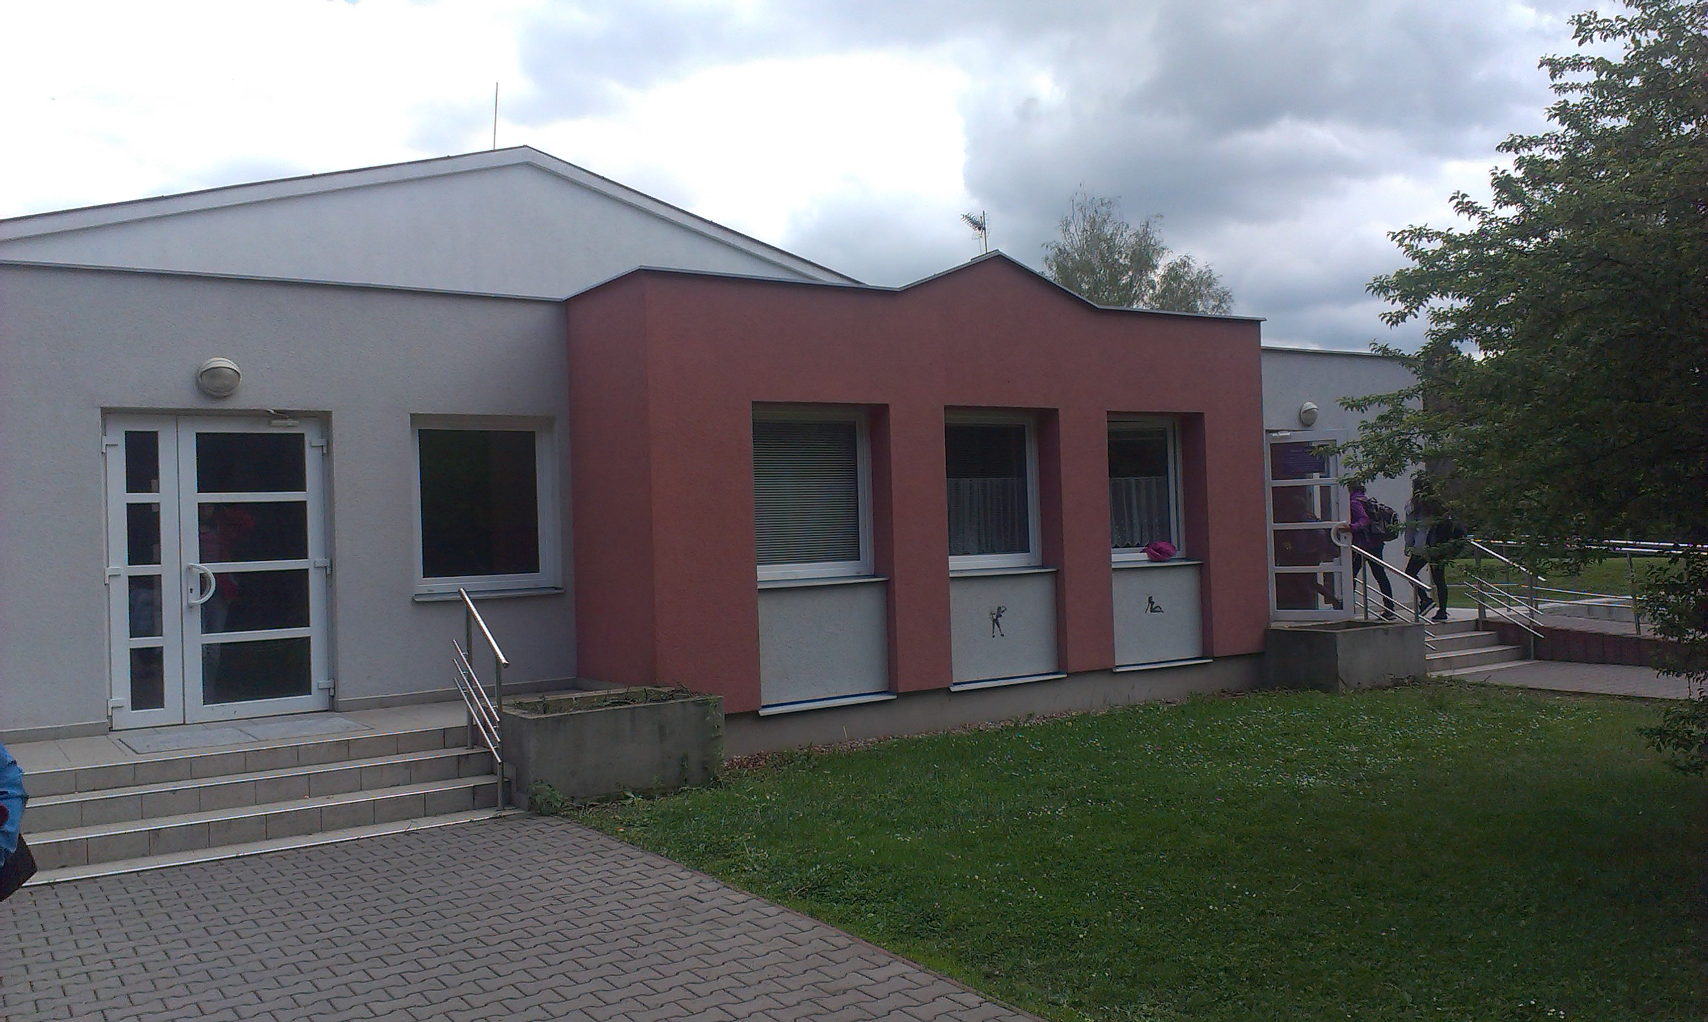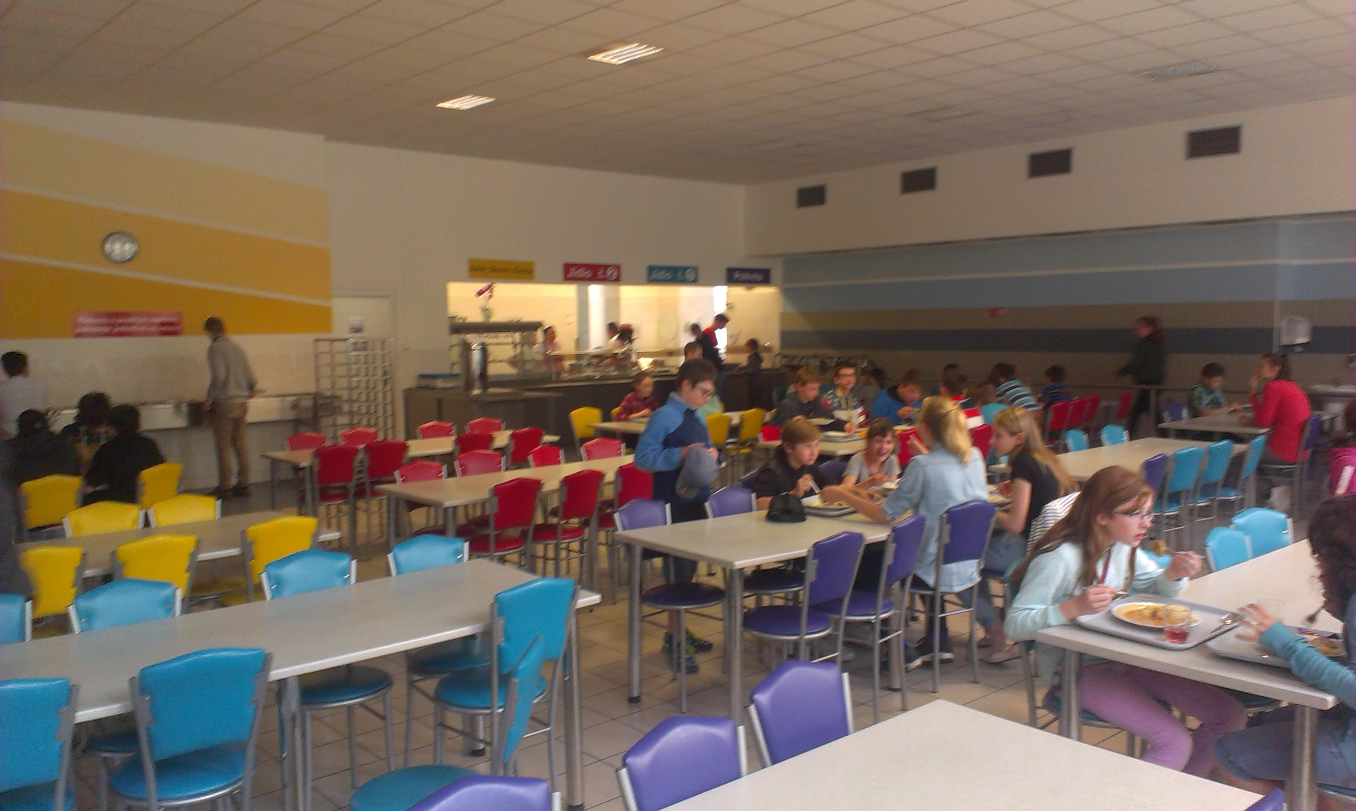

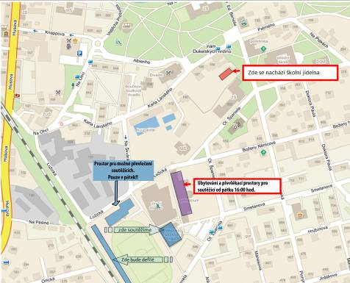

Jídelní lístek pro období konání MČR České Mažoretkové Federace
Jaroměř 9.6.2017 - 11.6.2017

den | menu
Pátek  10.6.2017 | oběd | P | Polévka fazolová ostravská
 |  | 1 | Segedínský guláš, houskový knedlík
 |  | 2 | Tvarohové špalíčky polité horkým ovocem
 | večeře | V | Boloňské špagety sypané sýrem, banán
Sobota  10.6.2017 | snídaně | S | 2 x rohlík, máslo, sýr strouhaný, zeleninová ozdoba, čaj, bílá káva,  jablko
 | oběd | P | Polévka zeleninová se strouháním
 |  | 1 | Pečené kuřecí stehno, vařené brambory, zeleninový salát s cizrnou
 | večeře | V | Vepřové rizoto se sýrem, červená řepa, kobliha
neděle  11.6.2017 | snídaně | S | 2x houska, máslo, šunka, zeleninová ozdoba, čaj, bílá káva,  oříškový rohlíček
 | oběd | P | Polévka krupicová s vejci
 |  | 1 | Vepřové výpečky, dušený špenát, br. knedlík, Kapsa s pudinkovou náplní

Cena stravenky:
snídaně: 35 Kč
oběd: 75 Kč
večeře: 75 Kč

